## ПРОЕКТ «Модернизация системы образования Республики Беларусь»

## Соглашение о займе от 23 сентября 2015 г. № 8529-BY

## Подпроект «Капитальный ремонт здания государственного учреждения образования «Учебно-педагогический комплекс Бакштовский детский сад-средняя школа»

## Директор

## КУДП «Лидского района»

## ______________А.Н. Коврига

«___» _____________2018 г

## ОПИСАНИЕ ОБЪЕКТА

Здание Учебно-педагогического комплекса Бакштовского детского сада-средней школы располагается по адресу: Ивьевский р-н, д.Бакшты, ул.Первомайская, д.74

Здание школы трехэтажное, каркасное.

Год постройки – 1977.

Первоначальная проектная вместимость – 422 учащихся.

Капитальный ремонт не производился.

Количество этажей – 3 и подвал;

Строительный объем здания - 19156 м3;

Площадь застройки - 2055 м2;

Общая площадь здания – 5553,7 м2;

Здание сложной конфигурации в плане.

**Характеристика основных конструктивных элементов здания:**

-элементы каркаса – сборные железобетонные колонны сечением 300х300 мм, 300х400 мм, в спортзале - 400х450 мм. Колонны одноэтажной разрезки с высотой этажа 3,3м;

Ж.б. ригели высотой 300 мм, длиной 6м;

-фундаменты -ленточные, блоки сборные железобетонные;

-цоколь здания– сборные ж.б. блоки. Цоколь оштукатурен, побелен;

-наружные стены - навесные стеновые панели толщиной 250 мм из плотного пенобетона;

-внутренние стены толщ. 250 мм и 100 мм выполнены из кирпича на цементно-песчаном растворе, оштукатурены, оклеены обоями, окрашены или облицованы плиткой ( в соответствии с назначением помещений);

-покрытие и перекрытие -сборные железобетонные пустотные плиты длиной 6м, над спортзалом - железобетонные ребристые плиты длиной 12м;

-лестницы здания выполнены из железобетонных лестничных маршей и площадок;

-кровля совмещенная, плоская с внутренним организованным водостоком;

-покрытие - рулонный материал;

-полы - бетонные, дощатые, линолеум, плиточные и наливные типа "Таркетт" (в соответствии с назначением помещений);

-оконные заполнения – деревянные и из ПВХ;

-дверные заполнения – однопольные и двупольные; деревянные и из ПВХ.

Отмостка вокруг здания -бетонная или асфальтобетонная.

Отвод воды от здания не обеспечен.

Крыльца входов в здание – монолитные бетонные по грунту без покрытия.

Крыльцо главного входа – монолитное бетонное по грунту с покрытием из бетонной плитки. Козырьки над 2-мя главными входами выполнены из железобетонных плит.

Плиты опираются на металлические балки, уложенные на металлические столбы.

Фасады здания без отделки и покраски.

Прилегающая к зданию территория имеет спокойный рельеф местности. Вокруг здания устроены автомобильные и пешеходные дороги.

Здание школы подключено к инженерным сетям электроснабжения, отопления, водоснабжения, канализации, ливневой канализации, системы связи, электроосвещения. Здание не утеплено, отапливается.

**РЕШЕНИЯ ПО КАПИТАЛЬНОМУ РЕМОНТУ**

Настоящим проектом предусматривается капитальный ремонт школы в соответствии с заданием на проектирование.

Данным проектом предусматривается:

-подключение к существующим инженерным сетям в кабинетах химии, физики;

-установка технологического и учебного оборудования в кабинетах химии и физики;

-восстановление помещений спортзала: раздевалки, души, санузлы;

-ремонт в помещениях спортзала и смежных с ним помещениях, раздевалках, душевых и санузлах;

-ремонт крыльца главного входа с устройством пандуса для МГН, покрытием клинкерной плиткой, покраской металлических элементов крыльца, заменой кровельного покрытия и устройством ограждения и водосточной системы;

-ремонт крылец входа с выполнением покрытия керамогранитной плиткой с нескользящей поверхностью, с заменой кровельного покрытия, с выполнением ограждения крылец;

-замена всех деревянных оконных блоков, стеклоблоков на новые оконные блоки ПВХ с заполнением двойными стеклопакетами, замена оконных отливов, подоконников, устройство наружных и внутренних откосов;

-частичная замена дверных блоков;

-отделка фасада: ремонт межпанельных стыков, восстановление защитного слоя панелей с последующей окраской акриловыми красками для наружных работ;

-ремонт защитного слоя цоколя с последующей покраской акриловой краской для наружных работ;

-частичный ремонт кровли, установка аэраторов, устройство ограждения кровли для увеличения высоты парапета.

Кабинет физики укомплектовать углекислотным огнетушителем.

Кабинет химии укомплектовать порошковым огнетушителем.

Раздевалки укомплектовать порошковыми огнетушителями.

Все материалы, изделия и конструкции, применяемые в строительстве по чертежам данного комплекта должны иметь сертификаты соответствия требованиям пожарной безопасности.

Продолжительность работ составит – **5 месяцев**, в том числе подготовительный период 0,2 мес. Строительно-монтажные работы ведутся в эксплуатируемом здании. Общее количество строительного персонала (рабочих и ИТР) –18 человек.

В подготовительный период предусматривается выполнить:

* Оборудование временных зданий и сооружений
* Обустройство площадок для складирования материалов
* Снятие плодородного грунта в зоне проведения работ.
* Демонтаж существующего дорожного бортового камня, существующей отмостки из асфальтобетона и бетона в границах производства работ:

## снятие плодородного грунта на глубину 0,1 м – 88,1 м2;

## проезды, тротуары, дорожки и площадки с покрытием из асфальтобетона толщиной 0,1 м – 28,1 м2 ;

## проезды, тротуары, дорожки и площадки с покрытием из монолитного цементобетона толщиной 0,1 м – 197,30 м2 .

## проезды, тротуары, дорожки и площадки с покрытием из плит тротуарных 0,08 м – 58,20 м2 .

* Выполнение необходимых мероприятий по технике безопасности

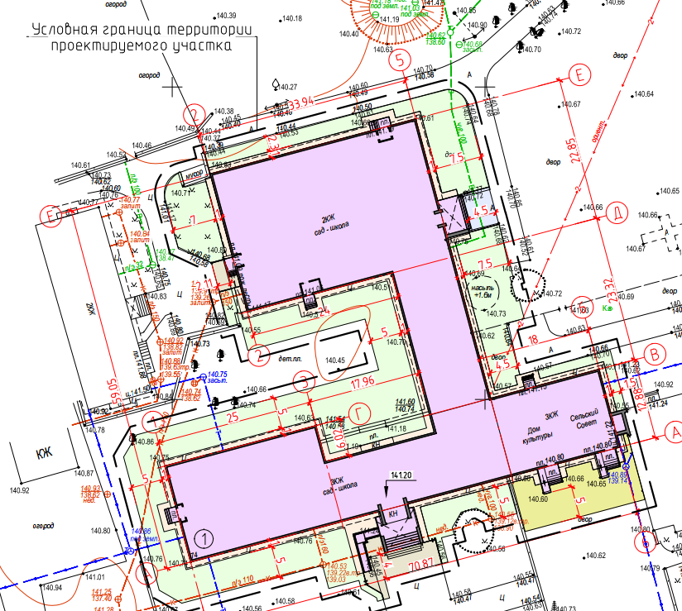

При производстве работ предполагается использование строительной техники, а именно, автобетоносмесителя, автосамосвала, средств подмащивания (леса и подмости), крана автомобильного (для выполнения погрузочно-разгрузочных работ) и средств малой механизации.

Основные виды и объемы отходов производства, коммунальных твердых бытовых отходов, которые подлежат переработке:

* Бой кирпича керамического – 5,85 т;
* Асфальтобетон от разборки асфальтобетонных покрытий - 18,67 т;
* Отходы рубероида – 13,92 т
* Бой бетонных изделий - 78,6 т;
* Отходы, содержащие сталь в кусковой форме – 0,8 т
* Отходы, содержащие оцинкованную сталь в кусковой форме – 0,086 т
* Бой плитки керамической – 0,94 т;
* Отходы старой штукатурки- 0,889 т
* Стеклобой прочий – 6,86 т

Основные виды и объемы отходов производства, коммунальных твердых бытовых отходов, которые подлежат захоронению на полигоне ТБО:

* Отходы лакокрасочные смешанные – 2,96 т;
* Древесные отходы и деревянные емкости, загрязненные органическими химикалиями (минеральные масла, лаки) – 20,54 т;
* Отходы старой штукатурки- 0,889 т

Обеспечение стройплощадки водой и электроэнергией осуществляется от существующих сетей ремонтируемого здания. Все строительные площадки будут обеспечены доброкачественной питьевой водой, отвечающей санитарно-гигиеническими требованиям.

Для раздельного сбора строительных и бытовых отходов на строительном объекте устанавливаются контейнеры на твердом основании.

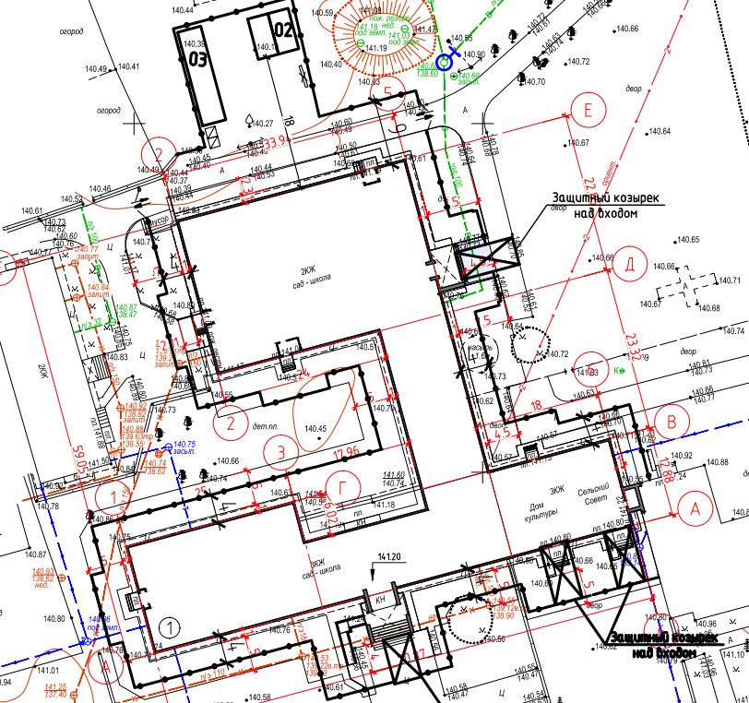 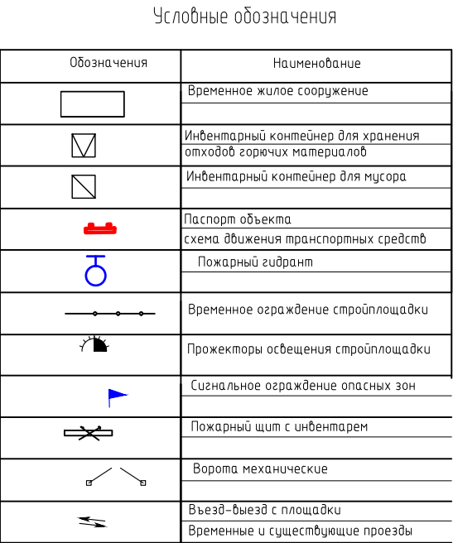

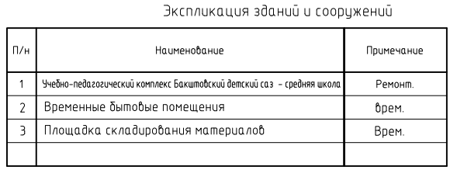

## При разработке ППР (плана производства работ) будет предусмотрен комплекс дополнительных мер, обеспечивающих безопасность работающих на объекте, безопасные схемы движения пешеходов и транспорта, разработаны детальные графики строительства и ввода в эксплуатацию инженерных сетей и выполнения благоустройства, обеспечения свободного доступа средств пожаротушения при реконструкции объекта. При ремонте крылец необходимо закрыть вход-выход в здание через ремонтируемые крыльца.

## ПЛАН МИНИМИЗАЦИИ НЕГАТИВНОГО ВОЗДЕЙСТВИЯ НА ОКРУЖАЮЩУЮ СРЕДУ И МОНИТОРИНГ ПОСЛЕДСТВИЙ ВОЗДЕЙСТВИЯ

| **Виды Деятельности** | **Потенциальные негативные воздействия** | **Значимость/ вероятность появления** | **Меры смягчения воздействия** | **Ответственные за принятие мер** | **Мониторинг последствий воздействия** | **Ответственные за мониторинг** | **Остаточное воздействие** |
| --- | --- | --- | --- | --- | --- | --- | --- |
| Консультации с общественностью | Вопросы/жалобы во время строительства |  | До начала производства работ на сайте объекта (школы), местного исполнительно комитета необходимо разместить информацию о предстоящих работах по модернизации школы.  Для родителей учащихся подготовить печатный материал (листовки) с указанием перечня проводимых работ и сроках выполнения работ, подрядной организации, которая будет выполнять строительные работы, контактами ответственного лица для ознакомления. Подрядной организации вместе с заказчиком провести с учительским составом, родительским коллективом, учащимися, работниками краеведческого музея общие консультации и собрания, для разъяснения волнующих вопросов (безопасность учеников во время производства работ, перенос работы кружков, факультативов, запланированных в летний период).  Во время производства работ в летний период организовать по согласованию с местными исполнительными органами место и время переноса работы кружков, мероприятий, запланированных к работе в летнее время | Заказчик и руководство подрядной организации | Ведение книги жалоб и предложений, оперативное реагирование | Оперативный контроль – Заказчик в рамках выполнения строительных работ. Плановый контроль – подрядная организация.  Плановый контроль – подрядная организация ведет отчет перед ГРП. ГРП готовит плановый отчет Банку. |  |
| Безопасность во время проведения работ | Шум, пыль, преграда движению |  | Т.к. проведение строительных работ предполагается частично и в учебное время, необходимо обеспечить безопасность учащихся:  - участки на которых ведутся работы оградить сеткой, накрыть полиэтиленовой пленкой, либо материалом, который защитит от распространения пыли;  - сыпучие стройматериалы, в случаи нахождения их на открытой местности накрывать полиэтиленовой пленкой для предотвращения раздувания либо хранить в закрытой емкости,  - установка предупреждающих знаков около мест производства работ;  - доставку материалов и оборудования осуществлять после окончания учебных занятий  - в случае необходимости проведения работ по пути пешеходного и транспортного движения, организовать безопасный обходной и объездной пути  - работы, сопровождающиеся большими выделением шума и пыли проводить после окончания учебных занятий, но до установленного регламентом шумовых работ времени | Руководство подрядной организации | Мониторинг строительной площадки на выявление соответствий /несоответствий мерам воздействия | Оперативный контроль – Заказчик в рамках выполнения строительных работ. Плановый контроль – подрядная организация  Плановый контроль – подрядная организация ведет отчет перед ГРП. |  |
| **Строительство и реконструкция зданий учреждений образования** | | | | | | | |
| Общие виды воздействия в процессе строительно-монтажных работ и работ по реконструкции | Нарушение растительного покрова при строительстве | низкая / средняя | Если в ходе реконструкции объекта в границы производства работ попадают деревья, то должна быть произведена инвентаризация этих деревьев с целью выявления памятников природы либо особо охраняемых деревьев.  При необходимости удаления деревьев, попадающих в границу производства работ, вырубку следует проводить в негнездовой период. Также в качестве компенсации взамен удаляемых деревьев необходимо произвести посадки новыми деревьями.  На данном объекте не предусмотрено удаление деревьев, следовательно, должна быть предотвращена любая возможность повреждения этих деревьев. | Заказчик и руководство подрядной организации | Акт сдачи приемки законченных строительством объектов в эксплуатацию, в т.ч. нарушенного растительного покрова (рекультивация земель) | Оперативный контроль – Заказчик в рамках выполнения строительных работ. Плановый контроль – подрядная организация | Незначимое |
| Нарушение почв, ландшафта и эрозия почв | высокая/ высокая | Проведение проектирования площадки с учетом особенностей ландшафта и проведение рекультивации земель | Заказчик и руководство подрядной организации | Акт приемки законченных строительством объектов в эксплуатацию, в т.ч. нарушенного почвенного покрова (рекультивация земель) | Оперативный контроль – Заказчик в рамках проведения строительных работ. Плановый контроль – соответствующий территориальный орган Минприроды и подрядная организация | Незначимое |
| Шумовое воздействие от строительной техники | высокая/ высокая | Выполнение работ строго в рабочее время (не ранее 7.00 и не позднее 23.00) по будним дням.  Периодический контроль уровня шума на границе стройплощадки, который не должен превышать 50 Дба (с 7.00 до 23.00).  Рабочие должны быть обеспечены средствами индивидуальной защиты при проведении работ, предполагающих высокий уровень шума. | Заказчик и руководство подрядной организации | Периодический контроль уровня шума на границе стройплощадки, который не должен превышать 50 Дба (с 7.00 до 23.00) | Периодический контроль – Заказчик.  Плановый контроль – соответствующий территориальный орган Минприроды и Минздрава | Незначимое |
|  | Загрязнение атмосферы выхлопными газами от строительной техники. Пыление при сносе и разборке зданий и уборке строительного мусора | высокая/ высокая | Применение мер по минимизации уровня запыленности (увлажнение) во время затяжных засушливых периодов; рабочие и служащие обеспечиваются бесплатной спецодеждой, обувью и предохранительными приспособлениями.  Для сбора мусора на строительном объекте установить контейнеры на твердом основании.  Строительный мусор, получаемый при разборке конструкций необходимо опускать по закрытым желобам. Нижний конец желоба должен находиться не выше 1м над землей или входить в бункер.  Должны быть оборудованы площадки для временного хранения строительных отходов. Строительные отходы должны храниться на площадках с увлажнением для уменьшения количества пыли от работ по сносу и разборке  На площадке не должна находиться неработающая строительная техника с включенными двигателями. | Заказчик и руководство подрядной организации | Разделом охрана окружающей среды не предусматривался расчет выбросов загрязняющих веществ | Оперативный контроль – Подрядчик. | Незначимое |
| Возможное загрязнение поверхностного слоя почвы горючесмазочными материалами (ГСМ) | высокая/ средняя | Не производить заправку топливом строительной техники на строительной площадке. Мелкий ремонт выполнять только на станциях техобслуживания | Заказчик и руководство подрядной организации | Периодический визуальный контроль за наличием утечек ГСМ и пятен нефтепродуктов | Оперативный контроль – Подрядчик.  Плановый контроль – подрядная организация | Незначимое |
| Замена инженерных сетей и коммуникаций (обеспечение водой, теплом и электричеством) | Загрязнение атмосферы выхлопными газами от строительной техники и сварочных работ | высокая/ высокая | Своевременное техническое обслуживание автотранспорта, контроль выбросов на станции техобслуживания. Использование сварочного оборудования с наименьшими выбросами загрязняющих веществ | Заказчик и руководство подрядной организации | Контроль выбросов на станции техобслуживания | Оперативный контроль – Подрядчик. | Незначимое |
| Загрязнение атмосферы выбросами загрязняющих веществ от работы передвижных электрогенераторов и компрессоров (при их использовании) | Средняя / средняя | Преимущественное использование электрического привода для компрессоров. | Заказчик и руководство подрядной организации | Контроль соблюдения требований проектной документации | Оперативный контроль – Подрядчик. | Незначимое |
| Возможное образование опасных веществ и материалов при ремонтных работах (асбест, ОРВ, ПХБ и др.) | Загрязнение поверхностного слоя почвы в местах временного хранения опасных веществ и материалов | высокая/ высокая | нет | Заказчик и руководство подрядной организации | На основании разработанного раздела «Охрана окружающей среды» опасных веществ и материалов не выявлено. | Оперативный контроль – Заказчик и Подрядчик. | Незначимое |
| Опасность для здоровья работников при обращении с опасными веществами и материалами | высокая/ средняя | нет | Заказчик и руководство подрядной организации | На основании разработанного раздела «Охрана окружающей среды» опасных веществ и материалов не выявлено. | Оперативный контроль – Заказчик и Подрядчик. | Незначимое |
| Доставка сырья, материалов и оборудования | Загрязнение атмосферы выхлопными газами от автотранспорта | Средняя / средняя | Преимущественное применение газомоторного топлива для автотранспорта | Заказчик и руководство подрядной организации | Контроль выбросов на станции техобслуживания. Своевременное прохождение техобслуживания | Оперативный контроль – Подрядчик.  Плановый контроль – соответствующий территориальный орган Минприроды | Незначимое |
| Шумовое воздействие от автотранспорта на население близлежащего района | Средняя / низкая | Доставку крупнотоннажных грузов проводить только в рабочее время (с 7.00 до 23.00) по будним дням | Заказчик и руководство подрядной организации | Периодический контроль по журналам учета рабочего времени автотранспорта и путевым листам | Заказчик | Незначимое |
| Использование сырья и материалов при проведении строительных работ (краска свинецсодержащая и пр.) | Загрязнение атмосферы, почвенного покрова | Средняя/средняя | Использование неопасных для окружающей среды и здоровья человека сырья и материалов | Заказчик и руководство подрядной организации | Проверка наличия паспортов безопасности материалов, сертификатов качества продукции | Заказчик | Незначимое |
| Оборудование временных мест общего пользования | Загрязнение поверхностного слоя почвы хозяйственными фекальными стоками | высокая/ средняя | Организация использования биотуалетов и кабин. Организовать своевременное обслуживание биотуалетов. | Заказчик и руководство подрядной организации | Периодический визуальный контроль за состоянием биотуалетов | Оперативный контроль – Подрядчик.  Плановый контроль – соответствующий территориальный орган Минприроды | Незначимое |
| Обращение со строительными и твердыми коммунальными отходами | Захламление территории, загрязнение поверхностного слоя почвы | высокая/ высокая | В местах проведения строительных работ должны быть предусмотрены организация контейнерного сбора твердых коммунальных отходов и устройство площадок временного хранения строительных отходов, подлежащих использованию и захоронению.  Порядок обращения со строительными и твердыми коммунальными отходами определен в проектной документации.  Для сбора мусора на строительном объекте установить контейнеры на твердом основании.  Строительный мусор, получаемый при разборке конструкций необходимо опускать по закрытым желобам. Нижний конец желоба должен находиться не выше 1м над землей или входить в бункер.  Разгрузка производится непосредственно на площадках складирования или в непосредственной близости от них. После разгрузки материалы и изделия складируются в предназначенных для этого местах.  Перемещение материалов в рабочей зоне осуществляется при помощи ручной тележки или на себе.  Строительные отходы погружаются экскаватором в автосамосвалы и отвозятся по справке заказчика на переработку или мусор. | Заказчик и руководство подрядной организации | Периодический визуальный контроль за состоянием поверхностного слоя почв в местах временного размещения отходов.  Передача видов отходов на переработку/утилизацию осуществляется согласно Реестра объектов по использованию отходов Министерства природных ресурсов и охраны окружающей среды. | Оперативный контроль – Заказчик и Подрядчик.  Плановый контроль – соответствующий территориальный орган Минприроды | Незначимое |
| Вертикальная планировка, благоустройство и озеленение | Загрязнение атмосферы выхлопными газами от строительной техники | Средняя / низкая | Преимущественное применения газомоторного топлива для строительной техники | Заказчик и руководство подрядной организации | Контроль выбросов на станции техобслуживания. Своевременное прохождение техобслуживания | Оперативный контроль – Подрядчик.  Плановый контроль – соответствующий территориальный орган Минприроды | Незначимое |
| Шумовое воздействие от строительной техники | Низкая / низкая | Выполнение работ строго в рабочее время (не ранее 7.00 и не позднее 23.00) по будним дням. | Заказчик и руководство подрядной организации | Контроль соблюдения требований проектной документации | Периодический контроль – Заказчик.  Плановый контроль – соответствующий территориальный орган Минприроды и Минздрава | Незначимое |
| Воздействие на историко-культурные и археологические ценности | Повреждение наружных и внутренних конструкций здания | высокая/  низкая | Предварительное получение разрешение органов Министерства культуры на проведение строительных работ | Заказчик и руководство подрядной организации | Контроль соблюдения требований проектной документации | Оперативный контроль – Заказчик.  Плановый контроль – соответствующий орган Министерства культуры | Незначимое |
| **Эксплуатация зданий учреждений образования** | | | | | | | |
| Водопотребление и водоотведение | Истощение водных ресурсов, сброс хозяйственно-бытовых сточных вод. Неудовлетворительное качество питьевой воды | высокая/ средняя | Максимальное использование существующих сетей водоснабжения и водоотведения.  Введение режима рационального потребления воды на питьевые, хозяйственно-бытовые нужды.  Обеспечение доброкачественной питьевой водой, отвечающей санитарно-гигиеническими требованиям  Сброс сточных вод в соответствии с требованиями законодательства. | Собственник здания | Графики планово-предупредительных ремонтов и техобслуживания. Оформление договоров с коммунальными службами на подключение к водопроводной сети.  Оформление договора на подключение к канализационным сетям.  Ведение систематического учета количества потребляемой воды по приборам учета. Своевременная поверка приборов учета.  Контроль качества воды, используемой на питьевые нужды.  Визуальный контроль состояния септиков. | Оперативный контроль в рамках ПЭК – собственник здания.  Плановый контроль – соответствующие территориальные органы Минприроды, УП «Водоканал», владельцы коммунальных и канализационных сетей. | Незначимое |
| Потребление электрической и тепловой энергии | Истощение природных ресурсов  Косвенная эмиссия парниковых газов (при потреблении электрической и тепловой энергии от внешних источников) | средняя/ высокая | Ведение рационального использования электрической и тепловой энергии.  Использование энергосберегающих приборов и оборудования | Собственник здания | Ведение систематического приборного учета количества потребляемой энергии.  Своевременная поверка приборов учета.  Своевременное обслуживание тепловых и электрических приборов и оборудования | Оперативный контроль в рамках ПЭК – собственник здания.  Плановый контроль – соответствующие районные филиалы Энергонадзора, УП «Тепловые сети». | Незначимое |
| Использование собственного автотранспорта | Загрязнение атмосферы выхлопными газами автотранспорта  Проливы нефтепродуктов из автотранспорта | Средняя / средняя | Соответствие применяемого топлива экологическим классам.  Недопущение заправки и мелкого ремонта автотранспорта на территории школы | Собственник здания | Своевременное прохождение технического обслуживания и контроля на дымность и токсичность на станции техобслуживания | Оперативный контроль в рамках ПЭК – собственник здания. Плановый контроль – соответствующий территориальный орган Минприроды | Незначимое |
| Обращение с отходами | Загрязнение почв в местах временного хранения отходов | Высокая/ высокая | Оборудование мест временного хранения отходов площадками с твердыми покрытиями. Раздельный сбор отходов с выделением вторичных материальных ресурсов. Своевременный вывоз отходов на использование, обезвреживание, захоронение. | Собственник здания | Периодический визуальный контроль за состоянием поверхностного слоя почв в местах временного складирования отходов.  Передача видов отходов на переработку/утилизацию осуществляется согласно Реестра объектов по использованию отходов Министерства природных ресурсов и охраны окружающей среды.. | Оперативный контроль в рамках ПЭК – собственник здания. Плановый контроль – соответствующий территориальный орган Минприроды и Минздрава | Незначимое |
| Закупка лабораторных и строительных материалов | Риск воздействия на здоровье человека и образование опасных отходов | высокая/ высокая | нет | Собственник здания | Не требуется | Оперативный контроль в рамках ПЭК – собственник здания. Плановый контроль – соответствующий территориальный орган МЧС, Минприроды Минздрава | Незначимое |
| Риск возникновения чрезвычайных ситуаций (пожары, повреждение инженерных коммуникаций) | Повреждение имущества, болезни, гибель людей, загрязнение атмосферного воздуха, водных ресурсов, почвенного покрова и воздействие на здоровье | высокая/ высокая | Соблюдение требований пожарной безопасности, своевременно обслуживание инженерных коммуникаций  Разработка плана ликвидации чрезвычайных ситуаций | Собственник здания | Выполнение плана ликвидации чрезвычайных ситуаций, проведение тренировок по действиям в случае чрезвычайной ситуации | Оперативный контроль в рамках ПЭК – собственник здания. Плановый контроль – соответствующий территориальный орган Министерства по чрезвычайным ситуациям. | Незначимое |

Разработал Проектировщик ООО «МНВЦЭ Энерготехно»

_______________________________ И.С. Лысоиванов

«__» __________________ 2018 г